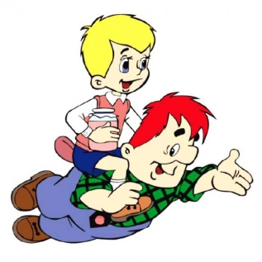
Найди на полке ЭЛЕКТРОННОЙ БИБЛИОТЕКИ статьи-описания гербов.
Посети МУЗЕЙ, чтобы узнать какие гербы были у семей дворянского рода.


Посоветуйся с родителями! Какие отличительные знаки могли быть использованы в вашем гербе.

Попробуй представить свои результаты в виде герба и девиза! Для этого посети цех изготовления гербов в проектной мастерской.
После того как нарисуешь герб, сканируй его и пришли нам по электронному адресу
arinina_1993@mail.ru

